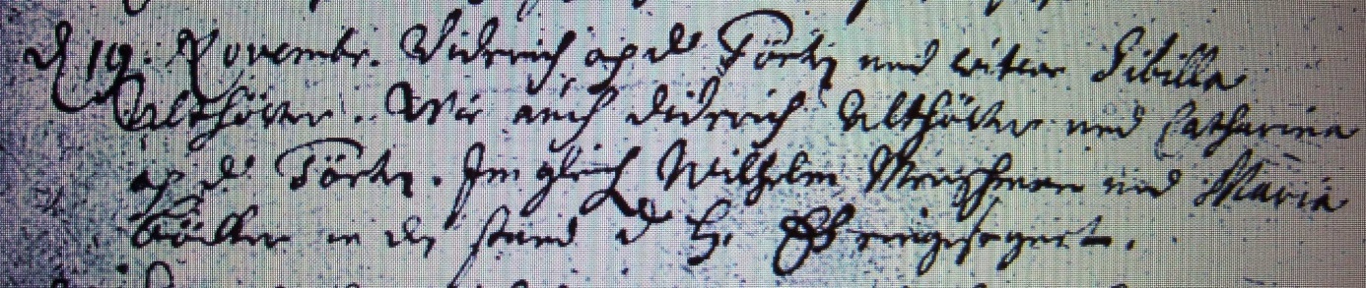

Kirchenbuch Heeren 1709; ARCHION-Bild 30 in „Taufen etc. 1683 – 1716“
Abschrift:
„d. 19. November;…Im gleich Wilhelm Merschmann und Maria Böcker in den Stand der H. Eh eingesegnet“.

